

**滨江中三班**

**2024/12/20**

天气：晴

”

****

入园情况：今天上午来了22位小朋友，**晁乐怡、沈懿心**小朋友请了病假。

整理物品情况：**杨皓宇、刘子文、陈硕、朱瑾瑜、刘欣远、朱梓宸、赵中熠、于朗、张昱安、赵嘉玥、谢嘉赟、陶子沐、苏言哲、张轩齐、樊予诺、丁依沐、印梦瑶、朱子贝、李芊烨、黄沐尔、李艺可、李苏琪**等小朋友能够主动和老师、小伙伴们打招呼！**杨皓宇、刘子文、陈硕、朱瑾瑜、刘欣远、朱梓宸、赵中熠、于朗、张昱安、赵嘉玥、谢嘉赟、陶子沐、苏言哲、张轩齐、樊予诺、丁依沐、印梦瑶、朱子贝、李芊烨、黄沐尔、李艺可、李苏琪**等小朋友能将水杯绕好、物品放整齐。**杨皓宇、刘子文、陈硕、朱瑾瑜、刘欣远、朱梓宸、赵中熠、于朗、张昱安、赵嘉玥、谢嘉赟、陶子沐、苏言哲、张轩齐、樊予诺、丁依沐、印梦瑶、朱子贝、李芊烨、黄沐尔、李艺可、李苏琪**能主动用积木堆叠拼搭成相应的图形来表示晨间签到。

|  |  |
| --- | --- |
| D:/工作/2024年下中班第一学期/今日动态/IMG_9476.JPGIMG_9476 | D:/工作/2024年下中班第一学期/今日动态/IMG_9553.JPGIMG_9553 |

****

|  |  |  |
| --- | --- | --- |
| **游戏区域** | **活动掠影** | **游戏内容** |
| **图书区** | **D:/工作/2024年下中班第一学期/今日动态/IMG_9695.JPGIMG_9695** | 于朗在用故事骰子创编故事。 |
| **益智区** | **D:/工作/2024年下中班第一学期/今日动态/IMG_9700.JPGIMG_9700** | 丁依沐在玩“形状拼搭”；  朱子贝和杨皓宇在玩“拼图小达人”；  朱梓宸在玩“多米诺骨牌”。 |
| **万能工匠区** | **D:/工作/2024年下中班第一学期/今日动态/IMG_9699.JPGIMG_9699** | 张昱安和印梦瑶在拼搭“汽车”。 |
| **桌面建构区** | **D:/工作/2024年下中班第一学期/今日动态/IMG_9701.JPGIMG_9701** | 张轩齐、朱瑾瑜、陶子沐、刘欣远和赵中熠在用雪花片制作作品。 |
| **科探区** | **D:/工作/2024年下中班第一学期/今日动态/IMG_9694.JPGIMG_9694** | 朱子贝在探索“运乒乓球”。 |
| **地面建构区** | **D:/工作/2024年下中班第一学期/今日动态/IMG_9702.JPGIMG_9702** | 刘子文、陈硕和赵嘉玥在建构“动物的家”。 |
| **美工区** | **D:/工作/2024年下中班第一学期/今日动态/IMG_9698.JPGIMG_9698D:/工作/2024年下中班第一学期/今日动态/IMG_9696.JPGIMG_9696** | 李芊烨在绘画“海底世界”；  李艺可、朱梓宸、李苏琪和杨皓宇在制作微场景的黏土作品。 |

****

**活动名称：数学小练习**

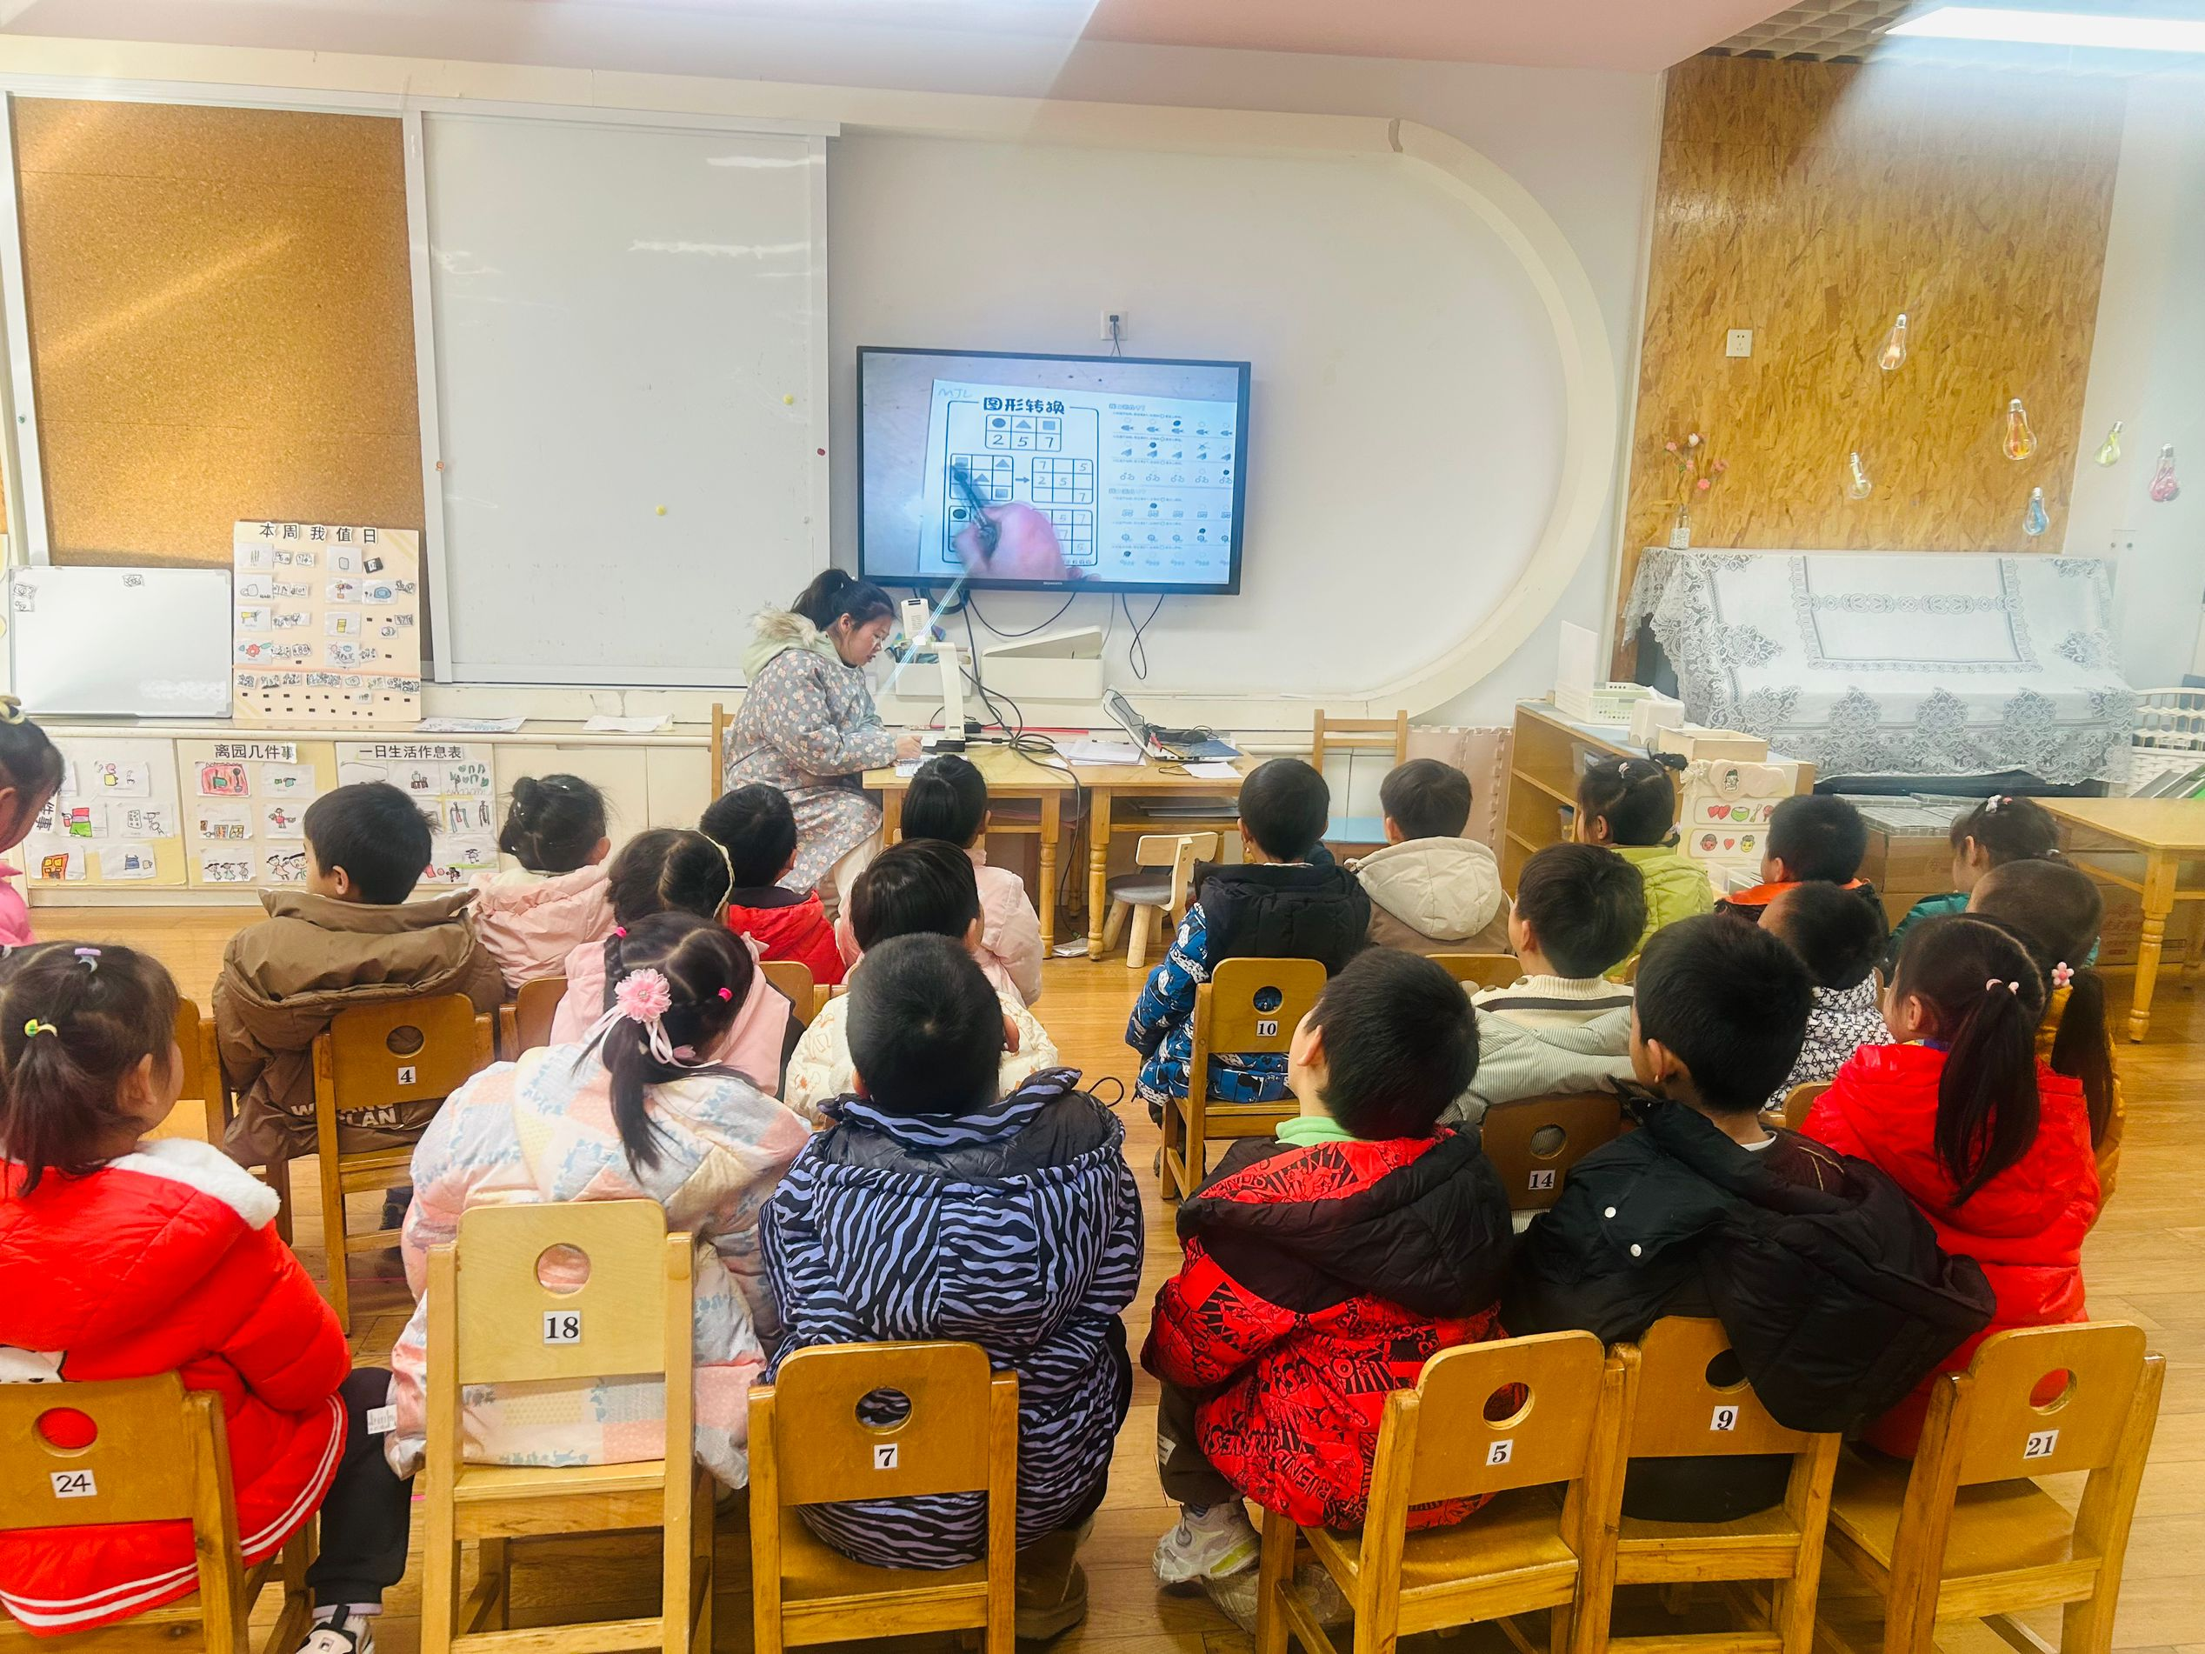**活动简介：****小朋友们学习了各种各样的数学小本领，这次的小小练习里包括数字与形状的匹配、序数、空间想象、按顺序连数字等等**。

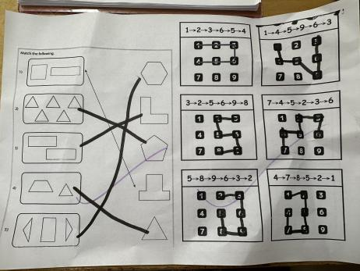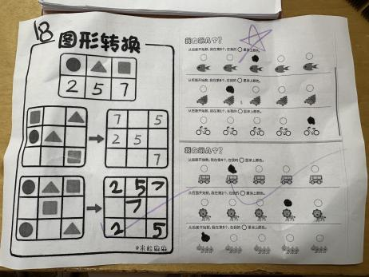在活动中，**杨皓宇、刘子文、陈硕、朱瑾瑜、刘欣远、朱梓宸、赵中熠、于朗、张昱安、赵嘉玥、谢嘉赟、陶子沐、苏言哲、张轩齐、樊予诺、丁依沐、印梦瑶、朱子贝、李芊烨、黄沐尔、李艺可、李苏琪**等小朋友能够理解题目的要求；**杨皓宇、刘子文、陈硕、朱瑾瑜、刘欣远、朱梓宸、赵中熠、于朗、张昱安、赵嘉玥、谢嘉赟、陶子沐、苏言哲、张轩齐、樊予诺、丁依沐、印梦瑶、朱子贝、李芊烨、黄沐尔、李艺可、李苏琪**等小朋友能独立思考、动手操作。

mmexport1590938236088mmexport1590938236088

**04生活活动**

**用餐情况**

晨点：鲜牛奶、多样饼干

午餐：葡萄干蒸饭、香菇鸭腿、莴苣炒木耳小香干、生菜猪肚汤

水果：椰奶西米橘子羹

午点：小猪包

|  |  |  |
| --- | --- | --- |
| D:/工作/2024年下中班第一学期/今日动态/IMG_9707.JPGIMG_9707 | D:/工作/2024年下中班第一学期/今日动态/IMG_9708.JPGIMG_9708 | D:/工作/2024年下中班第一学期/今日动态/IMG_9709.JPGIMG_9709 |
| D:/工作/2024年下中班第一学期/今日动态/IMG_9710.JPGIMG_9710 | D:/工作/2024年下中班第一学期/今日动态/IMG_9711.JPGIMG_9711 | D:/工作/2024年下中班第一学期/今日动态/IMG_9712.JPGIMG_9712 |

**值日生**

|  |  |  |
| --- | --- | --- |
| **发餐具** | **发餐盘** | **发湿纸巾** |
| **苏言哲** | **赵中熠** | **黄沐尔** |
| **IMG_9706** | **IMG_9704** | **IMG_9703** |

**使用筷子情况**

**杨皓宇、刘子文、陈硕、朱瑾瑜、刘欣远、朱梓宸、于朗、张昱安、赵嘉玥、谢嘉赟、陶子沐、苏言哲、张轩齐、樊予诺、丁依沐、印梦瑶、李芊烨、黄沐尔、李艺可、李苏琪**等小朋友能熟练地使用筷子完成进餐，**朱子贝、赵中熠**等小朋友还需要加油和练习哦！

**午睡情况**

所有小朋友都能够在13:00前自主入睡，如**杨皓宇、陈硕、朱瑾瑜、刘欣远、朱梓宸、赵中熠、于朗、张昱安、赵嘉玥、谢嘉赟、陶子沐、苏言哲、张轩齐、樊予诺、丁依沐、印梦瑶、朱子贝、李芊烨、黄沐尔、李艺可**等，**刘子文、李苏琪**入睡较晚。

**自理能力**

**杨皓宇、刘子文、陈硕、朱瑾瑜、刘欣远、朱梓宸、赵中熠、于朗、张昱安、赵嘉玥、谢嘉赟、陶子沐、苏言哲、张轩齐、樊予诺、丁依沐、印梦瑶、朱子贝、李芊烨、黄沐尔、李艺可、李苏琪**能在游戏后将区域材料整理好，按照标记分类有序摆放。**杨皓宇、刘子文、陈硕、朱瑾瑜、刘欣远、朱梓宸、赵中熠、于朗、张昱安、赵嘉玥、谢嘉赟、陶子沐、苏言哲、张轩齐、樊予诺、丁依沐、印梦瑶、朱子贝、李芊烨、黄沐尔、李艺可、李苏琪**在午睡前能将衣服全部挂好，主动将整被子和枕头理好。